Liharuokaverkkokauppa

kurssi: Projektityöt
tekijät: Jere, Santtu ja Justus
luokka: K3TVT24C
aika:24.11-20.12.2025

1 Johdanto 2
1.1 Tarkoitus 2
1.2 Tuote 2
2 Yleiskuvaus 2
2.1 Ympäristö 2
3 Tiedot ja tietokanta 3
3.1.1 Tietokantakaavio 3
4 Toiminnot 3
4.1 Toiminnot 3
4.1.1 Käyttötapauskaavio 3
4.2 Käyttötapaus 1 3
4.3 Käyttötapaus 2 3
5 Käyttöliittymä 3

Johdanto

Tarkoitus
Dokumentti on tehty verkkokaupan ylläpitäjille. Dokumentti sisältää koko ohjelmiston toiminnallinen määrittely.

Tuote
Ohjelmisto on ruokaverkkokauppa, mikä myy erilaisia liha tuotteita. Sieltä voi tilata tuoreita tuotteita suoraan kotiovelle. Käyttäjinä voivat toimia ihmiset, jotka eivät jaksa tai kykene ostamaan tuotteita kaupasta.

Yleiskuvaus

Ympäristö

Asiakas (Käyttäjä):

Keskusyksikkö: Mikä tahansa moderni tietokone, tabletti tai älypuhelin, joka pystyy pyörittämään ajantasaista verkkoselainta.

Oheislaitteet: Näyttö, näppäimistö ja hiiri/kosketusnäyttö sovelluksen käyttöä varten.

Verkko: Toimiva internetyhteys.

Rajoittavat tekijät: Vanhentuneet selaimet tai hyvin hidas internetyhteys voivat rajoittaa käyttökokemusta.Ohjelmistoympäristö, jossa ohjelma toimii. Esimerkiksi käyttöjärjestelmä ja ohjelmointikieli.

Ohjelmistoympäristö
Ohjelmisto koostuu tyypillisistä modernin web-kehityksen toiminnoista.

Palvelinpuoli:
Käyttöjärjestelmä: Linux tai windows server riippuen käyttäjän tarpeista

Tietokanta: Relaatiotietokanta, MySQL,

Web-palvelin: Apache

Asiakaspuoli:

Käyttöjärjestelmä: Mikä tahansa käyttöjärjestelmä

Ohjelmointikieli/Kehitys: HTML5, CSS ja JavaScript käyttöliittymän renderöimiseen.

Selain: Moderni web-selain esim. Chrome, Firefox, Edge.

Tiedot ja tietokanta

Tietokantakaavio
Ohjelmiston tietokanta koostuu useista tauluista, jotka kuvaavat verkkokaupan toiminnan kannalta kriittisiä tietoja. Tässä on esitetty keskeisimmät:

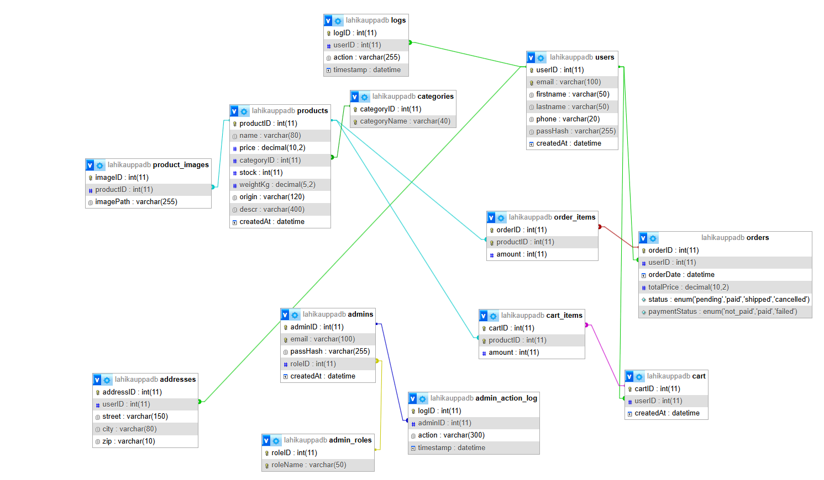

Yksi Asiakas voi tehdä monta Tilausta.

Yksi Tilaus kuuluu vain yhdelle Asiakkaalle.

Yksi Tilaus sisältää monta Tilausriviä.

Yksi Tilausrivi kuuluu vain yhdelle Tilaukselle.

Yhtä Tuotetta voidaan tilata monella Tilausrivillä.

Yksi Tilausrivi viittaa yhteen Tuotteeseen.

Toiminnot

Toiminnot
Ohjelmiston pääasiallinen tehtävä on mahdollistaa lihatuotteiden tilaaminen verkossa sekä tarjota ylläpitäjille työkalut tilausten ja varaston hallintaan. Toiminnot jaetaan kahteen päärooliin: Asiakas ja Järjestelmän Ylläpitäjä

Käyttötapauskaavio
Käyttötapaus (Toiminto) | Rooma (Toimija) | Kuvaus
Selaa tuotteita | Asiakas | Etsi ja selaa saatavilla olevia lihatuotteita kategorioittain ja hakusanoilla.
Tee tilaus | Asiakas | Valitse tuotteet, siirry kassalle, anna toimitus- ja maksutiedot
Katso tilaushistoria | Asiakas | Tarkastele aiempia tilauksia ja niiden tilaa.
Kirjaudu sisään / Rekisteröidy | Asiakas | Pääsy henkilökohtaisiin tietoihin ja nopeampaan tilaukseen.
Muokkaa omia tietoja | Asiakas | Päivitä sähköposti, salasana ja toimitusosoitteet.
Hallinnoi varastoa | Järjestelmän Ylläpitäjä | Lisää uusia tuotteita, poista vanhoja ja päivitä varastosaldot.
Käsittele tilauksia | Järjestelmän Ylläpitäjä | Tarkastele saapuneita tilauksia, muuta niiden tilaa.
Muokkaa tuotetietoja | Järjestelmän Ylläpitäjä | Päivitä tuotteiden nimiä, kuvauksia, hintoja ja kuvia.
Hallinnoi asiakastietoja | Järjestelmän Ylläpitäjä | Tarkastele asiakasprofiileja ja tarvittaessa ylläpidä niitä (esim. salasanan nollaus).

Käyttötapaus 1
Asiakas etsii verkkokaupasta haluamiaan lihatuotteita esim. nauta selaten niitä kategorioittain tai käyttäen hakutoimintoa.

Asiakas saapuu verkkokaupan etusivulle.

Järjestelmä näyttää etusivulla valikoiman.

Asiakas valitsee kategorian esim. Nauta.

Järjestelmä hakee ja näyttää kaikki kyseiseen kategoriaan kuuluvat saatavilla olevat tuotteet, mukaan lukien kuvan, nimen, hinnan ja varastosaldon.

Asiakas klikkaa tiettyä tuotetta.

Järjestelmä näyttää tuotteen yksityiskohtaisen sivun, jossa on tarkka kuvaus ja lisätiedot.

Asiakas palaa tuotelistaan tai jatkaa ostoksen tekoa.

Käyttötapaus 2
Asiakas valitsee tuotteita, lisää ne ostoskoriin ja viimeistelee tilauksen antamalla toimitus- ja maksutiedot. Asiakas tarkistaa ostoskorin sisällön ja siirtyy kassalle.

Järjestelmä pyytää Asiakasta kirjautumaan sisään.

Asiakas tarkistaa täyttää Toimitusosoite- ja Toimitustapa-tiedot.

Järjestelmä näyttää lopullisen tilauksen yhteenvetohinnan (sis. tuotteet, toimituskulut, alv).

Asiakas suorittaa maksun.

Järjestelmä luo uuden Tilaus-tietueen, luo Tilausrivi-tietueet ja vähentää Tuote-taulusta vastaavat varastosaldot.

Järjestelmä näyttää Asiakkaalle tilausvahvistussivun ja lähettää sähköpostitse tilausvahvistuksen.

Käyttöliittymä

Alue | Elementit | Toiminnot
Yläpalkki (Header) | Logo, Haku-kenttä, Kategoriat-valikko | Navigointi: Siirtyminen etusivulle, tuotteiden haku, selaaminen.
Käyttäjäkuvakkeet | Kirjaudu sisään / Oma tili, Ostoskori-kuvake (ilmoittaa tuotteiden määrän) | Tilin hallinta: Kirjautuminen, rekisteröinti, omien tietojen muokkaus. Ostaminen: Tuotteiden tarkastelu korissa.
Pääsisältö | Tuotelistaus, Tuotesivut, Kampanjat | Tuotteiden esittely, tiedon haku ja valinta.
Alapalkki (Footer) | Yhteystiedot, Toimitusehdot, Maksutavat

